Тип устройства | Гарантия |  |  | Нет гарантии
 | B101 | С002 | C101/C005 | B101 | С002 | C101/C005
lil SOLID 1.0 | Держатель lil SOLID - TGB8X3C23RUQM2 |  |  | Держатель lil SOLID - TDCR7KNZ9LTF05
 | Кнопка: Замена на lil Solid 2.0  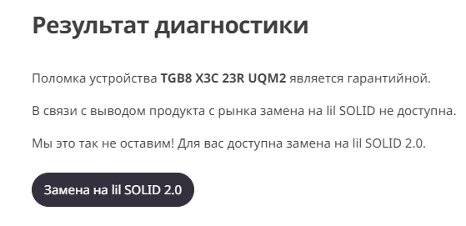 | Кнопка: Замена на lil Solid 2.0 | C101  ✔ Текст: Проверьте наличие спец.предложения в карточке клиента  Кнопка: Написать в чат  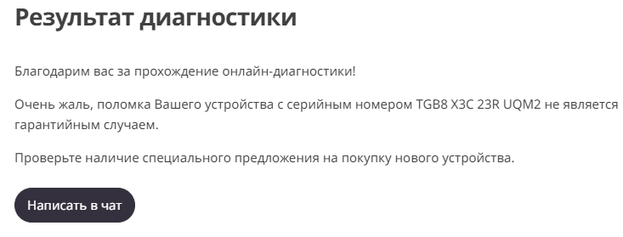 | ✔ Текст: Проверьте наличие спец.предложения в карточке клиента  Кнопка: Написать в чат  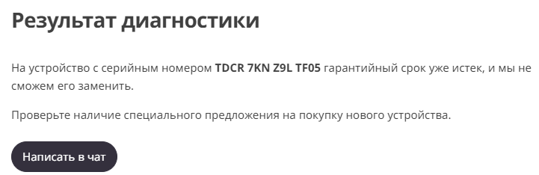 | ✔ Текст: Проверьте наличие спец.предложения в карточке клиента  Кнопка: Написать в чат  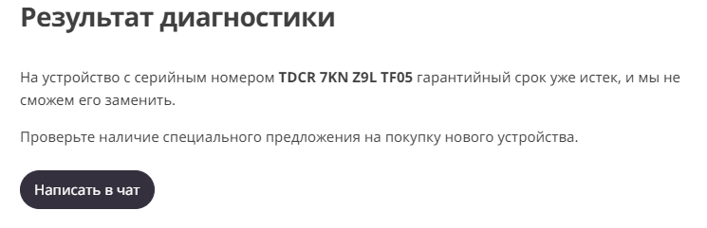 | ✔ Текст: Проверьте наличие спец.предложения в карточке клиента  Кнопка: Написать в чат  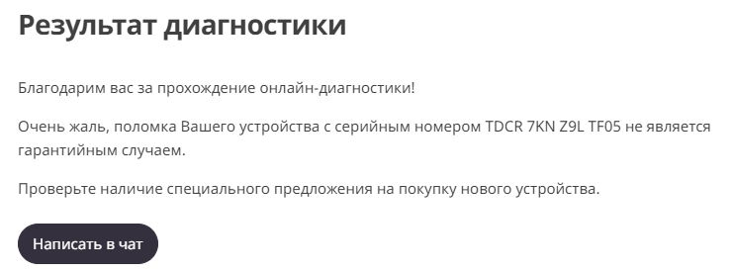
lil SOLID 2.0 | Держатель - TQRW4839UUG09K |  |  | Держатель lil SOLID 2.0 - TRDHZB0XV2LR2K
 | ✔ Кнопка: Оформить замену  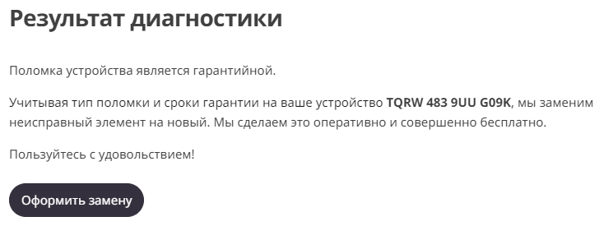 | ✔ Кнопка: Оформить замену  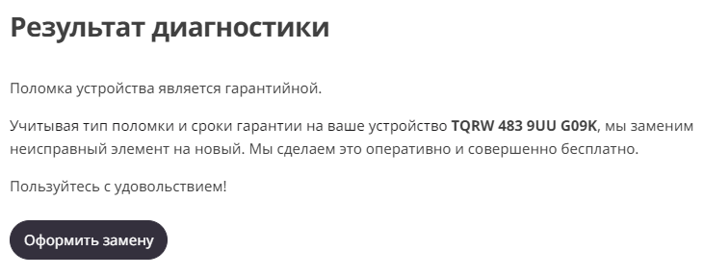 | C101  ✔ Текст: Проверьте наличие спец.предложения в карточке клиента  Кнопка: Написать в чат  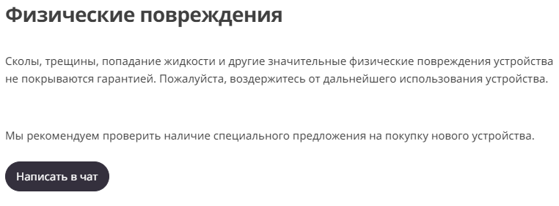 | Не работает выбор поломки | Не работает выбор поломки | Не работает выбор поломки
IQOS 3 DUOS | Держатель IQOS 3 DUOS - T6T98BAX2V4PY5 |  |  | Держатель IQOS 3 DUOS - T8QTTUMEPFFECL
 | ✔ Кнопка: Оформить замену  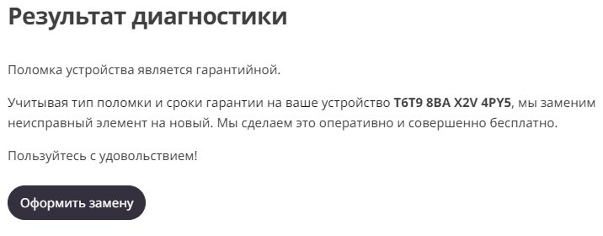 | ✔ Кнопка: Оформить замену  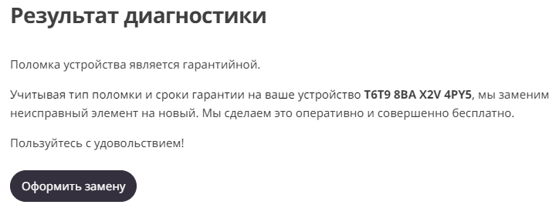 | C101  ✔ Кнопка: Хочу Трейд-ин/Получить промокод  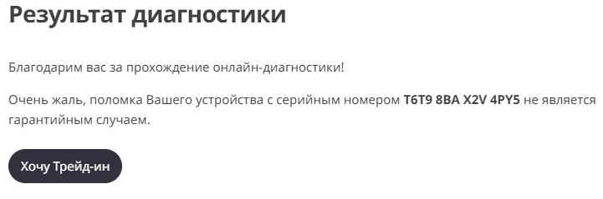 | ✔ Кнопка: Хочу Трейд-ин/Получить промокод  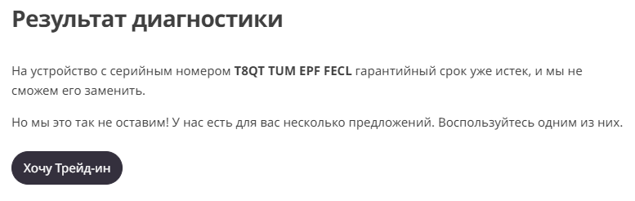 | ✔ Кнопка: Хочу Трейд-ин/Получить промокод | ✔ Кнопка: Хочу Трейд-ин/Получить промокод
IQOS 3.0 | Держатель IQOS 3 - TYQCVJFCD7MFBQ |  |  | Держатель IQOS 3 - T29B1NHD908CL6
 | ✔ Кнопка: Оформить замену  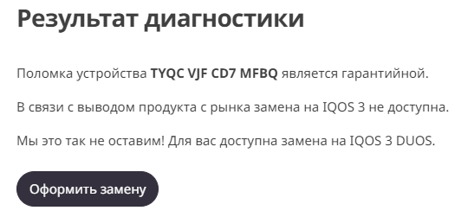 | Создается кейс, экран не загружает | С101  ✔ Текст: Проверьте наличие спец.предложения в карточке клиента  Кнопка: Написать в чат  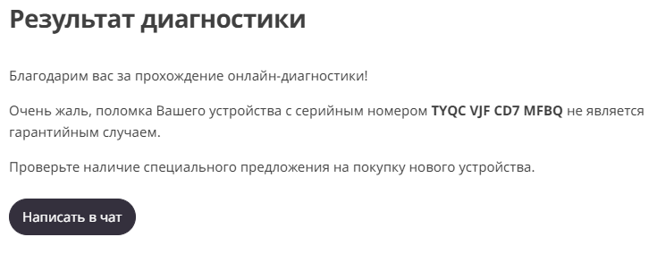 | ✔ Текст: Проверьте наличие спец.предложения в карточке клиента  Кнопка: Написать в чат  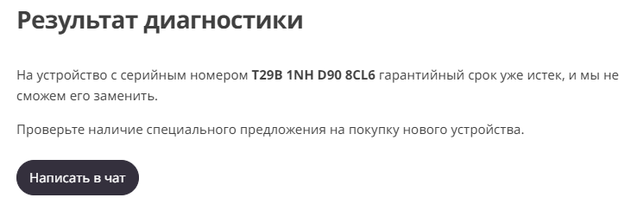 | ✔ Текст: Проверьте наличие спец.предложения в карточке клиента  Кнопка: Написать в чат  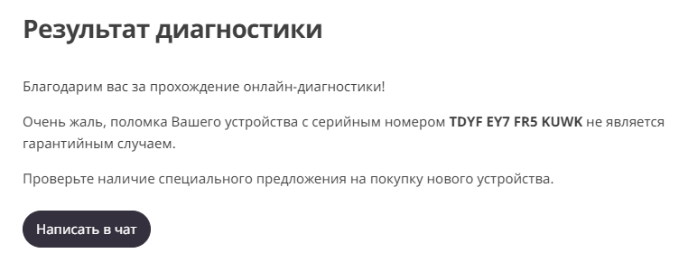 | ✔ Текст: Проверьте наличие спец.предложения в карточке клиента  Кнопка: Написать в чат
IQOS 3 MULTI | Держатель IQOS 3 MULTI - TH3N9EVA81Q9DH |  |  | Держатель IQOS 3 MULTI - TDYFEY7FR5KUWK
 | 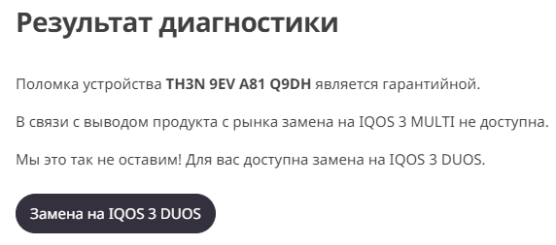 | Не работает (создается кейс, экран не загружает) ? | С101  ✔ Текст: Проверьте наличие спец.предложения в карточке клиента  Кнопка: Написать в чат  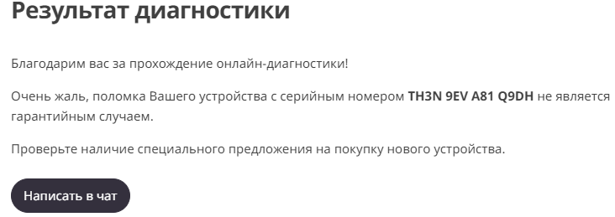 | ✔ Текст: Проверьте наличие спец.предложения в карточке клиента  Кнопка: Написать в чат  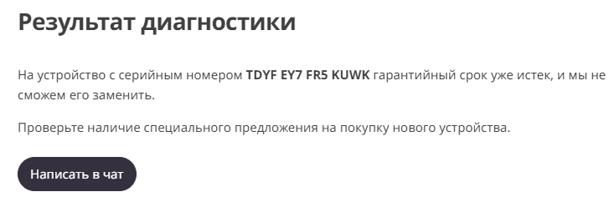 | ✔ Текст: Проверьте наличие спец.предложения в карточке клиента  Кнопка: Написать в чат | ✔ Текст: Проверьте наличие спец.предложения в карточке клиента  Кнопка: Написать в чат
IQOS 2.4+, | Держатель IQOS 2.4 Plus - TDKL4HA0ZVA4TU |  |  | Держатель IQOS 2.4 Plus - TLCY642PX1DYK8
 | 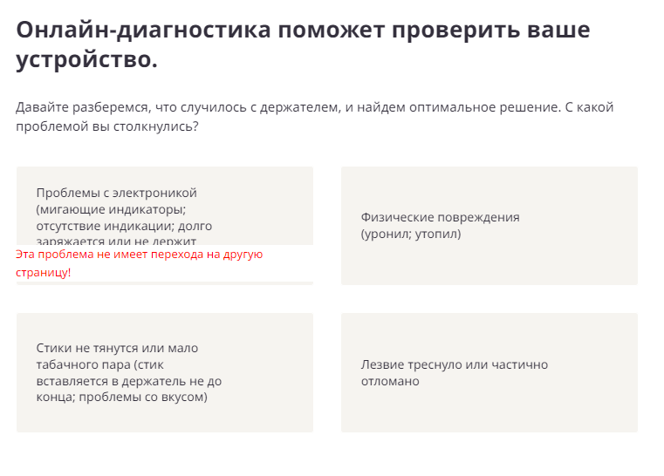 | ✔ Кнопка: Замена на IQOS 3 DUOS  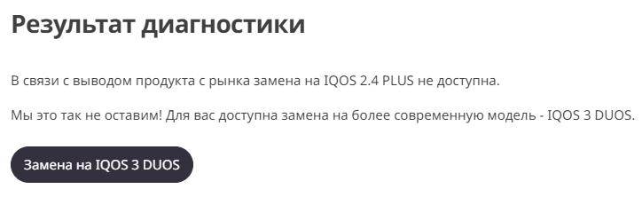 | С101  ✔ Текст: Проверьте наличие спец.предложения в карточке клиента  Кнопка: Написать в чат  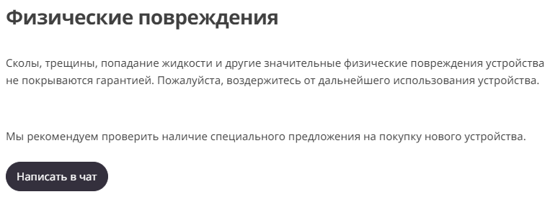 | ✔ Текст: Проверьте наличие спец.предложения в карточке клиента  Кнопка: Написать в чат  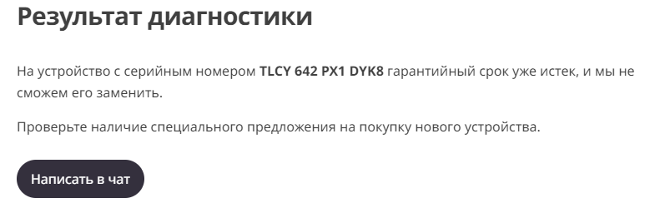 | ✔ Текст: Проверьте наличие спец.предложения в карточке клиента  Кнопка: Написать в чат | ✔ Текст: Проверьте наличие спец.предложения в карточке клиента  Кнопка: Написать в чат

